７月３１日（木）　大洲高校中学生１日体験入学　駐車場

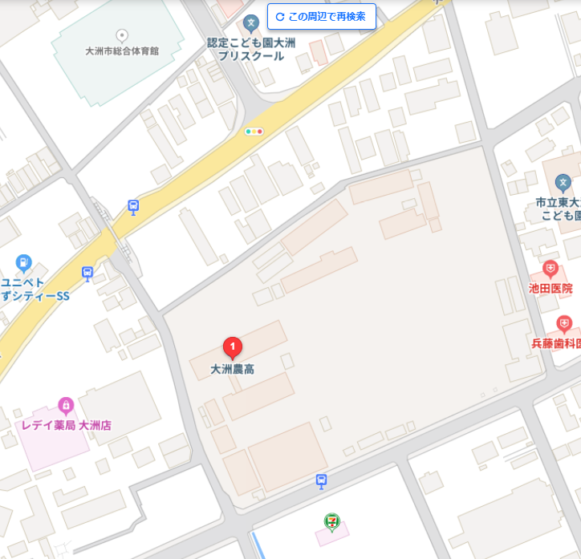

**駐車場③**

**裏門**

**正門**

**バス乗車場所**

**駐車場②**

**駐車場①**

駐車場①…大洲農業高校中庭駐車場（30台）

駐車場②…加戸病院跡地（20台）

駐車場③…大洲市総合体育館第２駐車場（40台）

駐車場④（①～③で不足する場合）…ＪＡ跡地も使用可